RAG数据分析与设计说明
- 数据集概述
  - 数据来源
采用 PubMed Central（PMC）Open Access（OA）医学文献数据库作为知识库数据来源，数据来自PMC OA XML数据集。为降低计算开销并保证统计结果具有代表性，从约300万篇开放获取医学文献中随机抽样30,000篇进行数据分析。所有文献均采用XML格式存储，并解析得到后续RAG系统所需的元数据及文本内容。

  - 数据集规模
来源 | PMC OA XML
原始样本数 | 32,43977
抽样后样本数 | 30,000
清洗后样本数 | 27,077
格式 | XML

- 数据结构分析
  - 数据字段
字段 | 类型 | 描述
title | String | 文献标题
abstract | String | 文献摘要
journal | String | 发表期刊
pub_date | Date | 发表日期
pmid | String | PubMed ID

解析后的数据主要包含标题、摘要、期刊名称、发表日期及 PMID 等核心元数据，可满足后续文献检索及元数据过滤需求。

  - 字段完整性分析
字段 | 缺失率 | 清洗策略
title | 0% | 保留
abstract | 9.74% | 删除缺失摘要
journal | 0% | 保留
pub_date | 0% | 保留
pmid | 15.99% | 保留，仅用于来源追溯

Abstract 缺失率为 9.74%，高于预设阈值（1%），因此删除缺失摘要文献。 PMID 虽存在约 16% 缺失，但这是 PMC 数据集的正常现象，因此保留该字段作为可选的来源追溯信息。

  - 编码质量分析
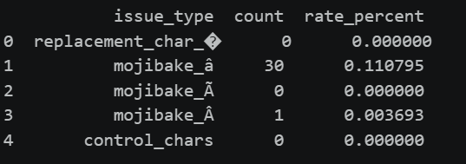
对摘要文本进行了编码质量检查，重点检测 Replacement Character（�）、UTF-8 Mojibake（如 â€™、Ã）以及控制字符。抽样数据未发现大规模编码异常，因此无需进行额外字符修复，仅保留常规空白字符标准化处理。

  - 关键字段分析
Title长度统计信息如下图所示，
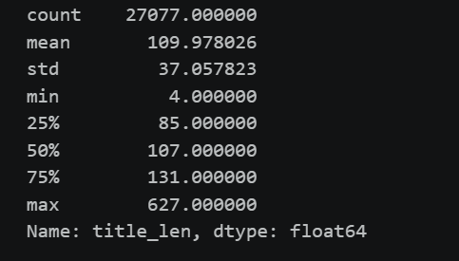
标题的平均字符数为109，最小的包含4个字符，最多的包含627个字符。

数量排名前20 Journal的分布信息以及Pub_date的统计信息如下图所示，
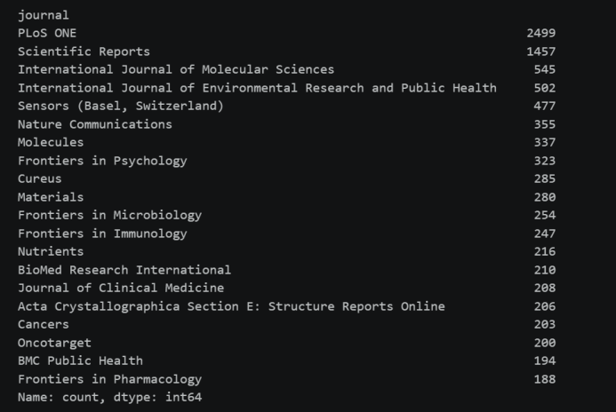
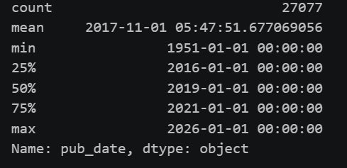

根据Journal的分布情况来看，不同Journa之间区分度明显，一个 Journal对应一类研究来源，每篇文章只有一个 Journal，而且字段缺失率为0，非常适合作为元数据过滤器来检索Nature上刊登的文献。

Pub_date同样字段完整，数据年份覆盖从1951-2026的文献，可以作为元数据过滤器来检索近5年的文献。

PMID作为PubMed数据库为每篇收录文献分配的唯一标识符，每一个 PMID对应一篇唯一的 PubMed文献记录，因此可以作为原文追溯链接。但是其字段缺失率高达16%，说明不是所有 PMC文献都会被 PubMed收录，所以其并不能作为唯一的追溯方式。

- 医学领域文本分析
  - IMRaD结构分析
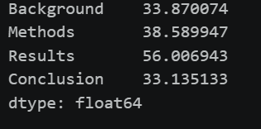
医学摘要存在一定程度的 IMRaD结构，但显式章节标签覆盖率有限，仅约三分之一至一半摘要包含标准章节标题，因此不适合作为统一的文本切分依据。

  - 医学术语分析
在随机抽样的30,000篇文献摘要中，医学术语缩写的词频统计信息以及同义表述的统计信息如下，
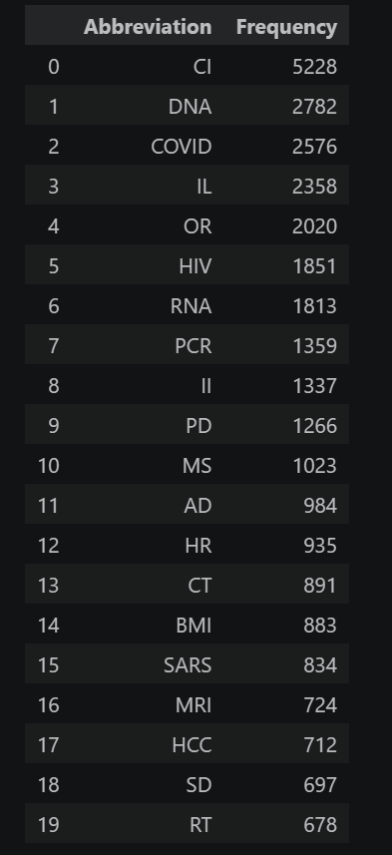
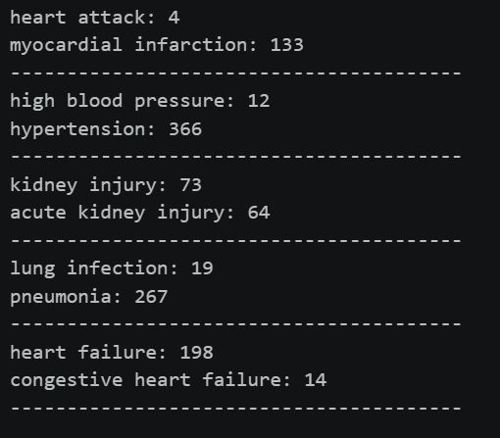

由此可见医学摘要中大量使用专业缩写（如EGFR、PCI、COPD、ARDS等）及标准医学术语。同一疾病通常采用专业命名（如myocardial infarction）而非日常表达（heart attack）。因此后续Prompt Engineering及Embedding检索均采用标准医学术语作为主要表达方式。

  - 高频词分析
出现频率最高的前20个词的频率如下图所示，
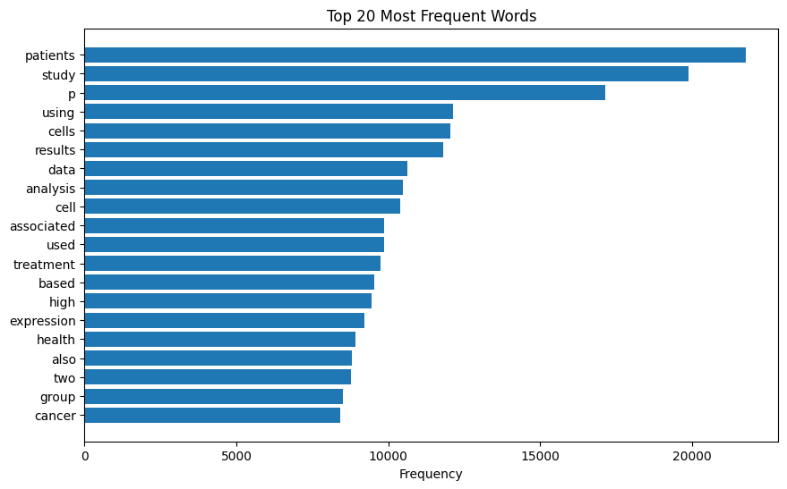
高频词主要集中于patients、cells、treatment、analysis、data、study等医学研究相关术语，说明摘要整体具有较高的信息密度。

- 文本长度分析
摘要文本token数的统计信息如下表所示，
Metric | Value
Mean | 332
Std | 139
Min | 2
75% | 410
95% | 560
99% | 708
Max | 3028
使用 DeepSeek-R1-Distill-Qwen-7B对应的Qwen Tokenizer对所有摘要进行Token统计。结果表明，95%分位数达到 560 Tokens，高于目标 Embedding模型（512 Tokens）的输入限制，说明部分摘要需要进行文本切分。

文本长度的分布直方图如下，
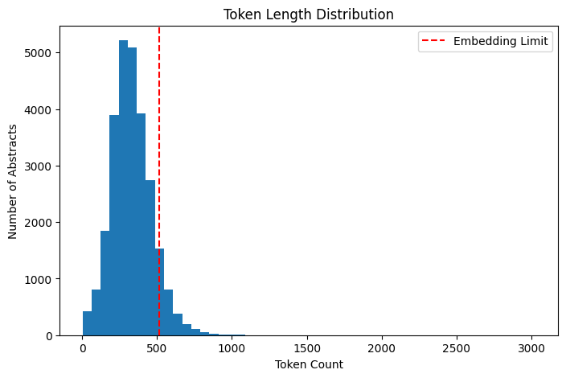

- 文本分割策略设计
根据 Token长度统计及IMRaD分析结果，制定如下文本切分策略，
情况 | 处理方式
≤512 Tokens | 不切分
>512 Tokens | 滑动窗口
明确IMRaD结构 | 可选按语义章节切分

分割相关参数
Parameter | Value
Chunk Size | 512
Chunk Overlap | 80
Splitter | Token-based Sliding Window

鉴于 95% 分位数（560）已超过 Embedding 模型输入上限，同时 IMRaD 显式章节覆盖率不足，因此采用 Token-Based Overlapping Sliding Window 作为默认切分策略。对于包含明确章节标题的摘要，可优先采用章节级切分，并对超长章节继续进行 Token 切分。

- 其他补充说明
本次分析基于随机抽样的 30,000 篇 PMC OA文献，统计结果能够较好反映数据整体特征，但不同医学子领域（如 Oncology、Cardiology、Radiology）在术语密度、摘要长度及写作风格上仍可能存在一定差异，也有一定的数据局限性。

